**Notas sobre MatLab – ficha 7 (Integração numérica)**

**INTEGRAÇÃO NUMÉRICA**

**Se temos uma tabela de pontos:**

1. Passar os valores de x para um vetor linha: x = [...]
2. Passar os valores de f(x) para um vetor linha: f = [...]
3. I = trapz(x,f)

**Se temos uma função:**

1. Criar uma função:
   1. New -> function
   2. Nos parâmetros de saída colocar f
   3. Onde diz untilted colocar exnº ()
   4. Nos parâmetros de entrada colocar apenas x
   5. Escrever a função:

f = ...;

(pode ser mais menos, divisão, multiplicação...)

NÃO ESQUECER 1: a função tem de estar sempre na forma canónica. Ou seja, se temos ...=0.2, temos de escrever ... - 0.2;

NÃO ESQUECER 2: os números dos coeficientes são sempre entre parênteses e se queremos dividir um escalar por um vetor x temos de por um ponto (1./x), e elevado a uma potência também temos de por (x.^2).

* 1. Deixar estar o end.
  2. Gravar a função no save com o nome que colocamos no untilted.

1. I = integral(@exnº,a,b)

*sendo a e b os limites de integração: $\int_{a}^{b}{f(x)}$

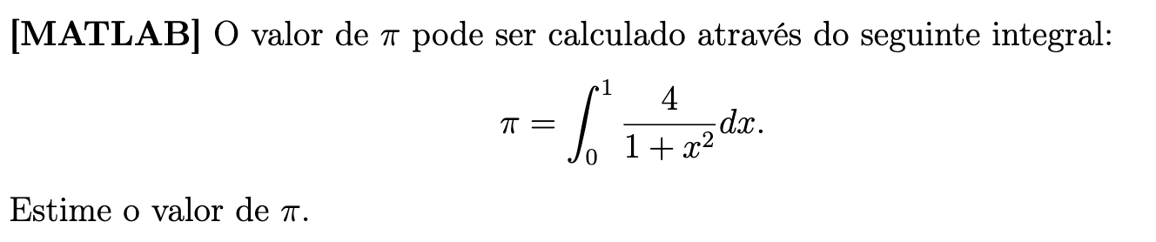**Ex 6:**

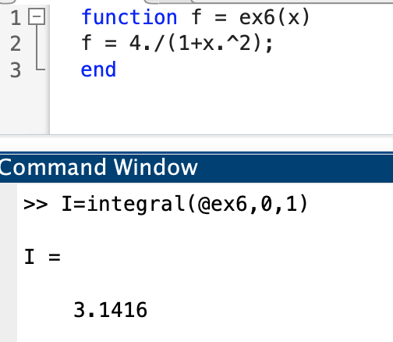Função:

Resolução:

Resposta: Pi = 3.1416

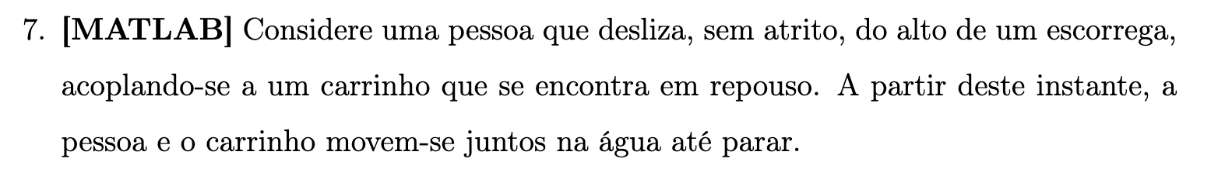

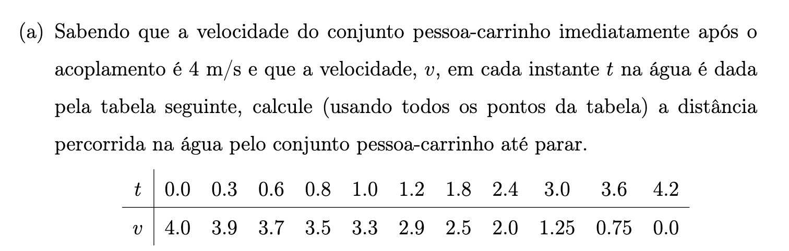**Ex 7:**

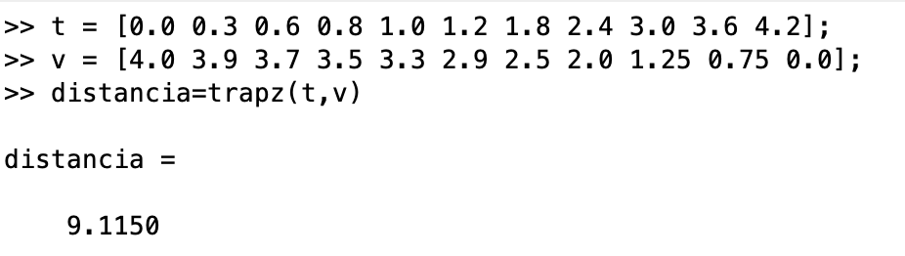Resolução:

Resposta: Distância = 9.1150 metros.